臺中市和平區公所(區立幼兒園)110學年度環山分班
家長會暨親子活動剪影
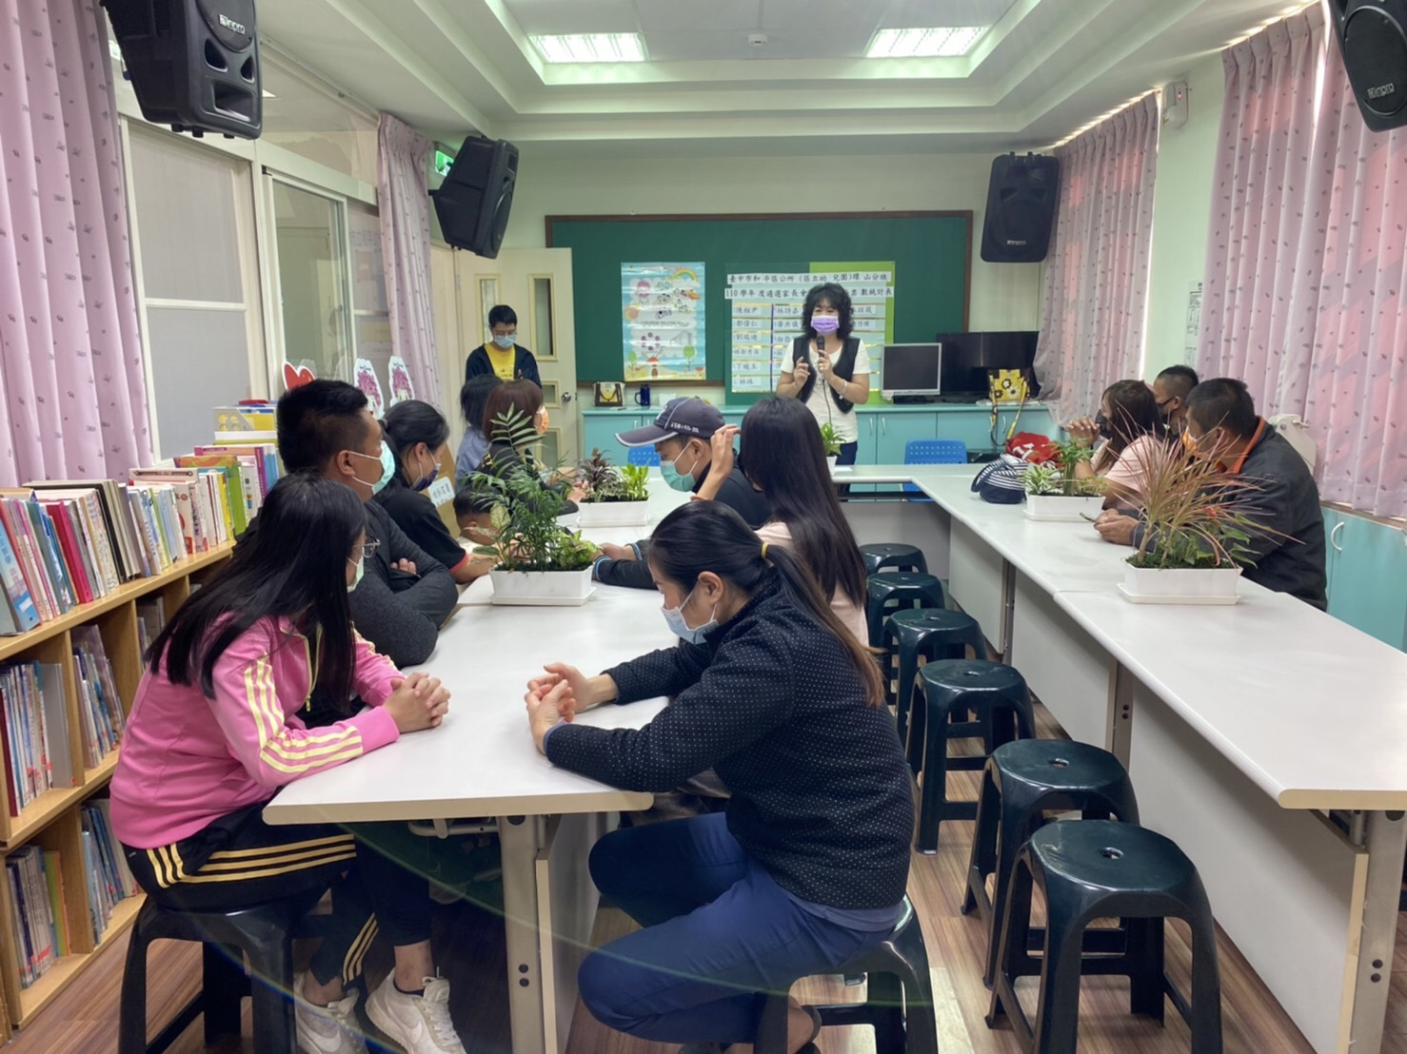 | 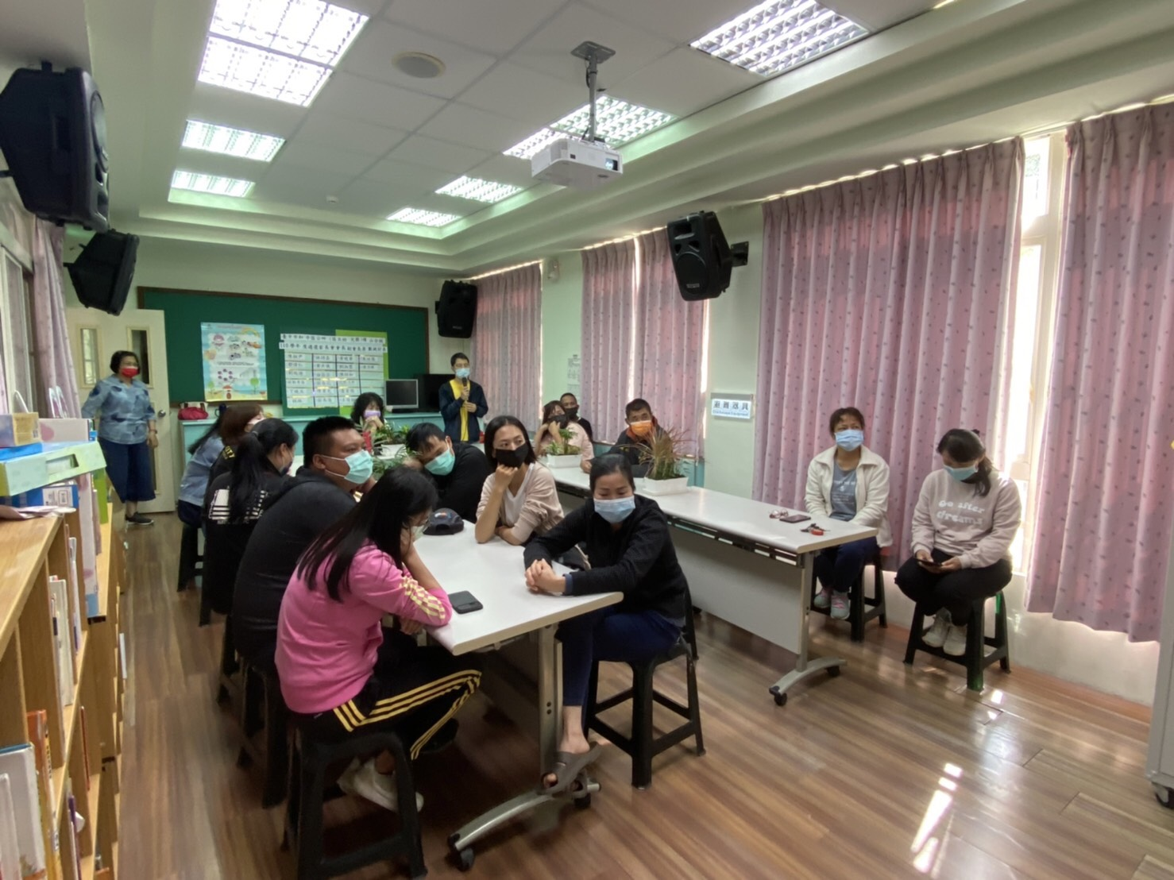
1.日期:110年9月23日(四)  2.地點: 環山分班三樓會議室  3.園長致詞 | 1.日期:110年9月23日(四)  2.地點: 環山分班三樓會議室  3.護理師工作提示
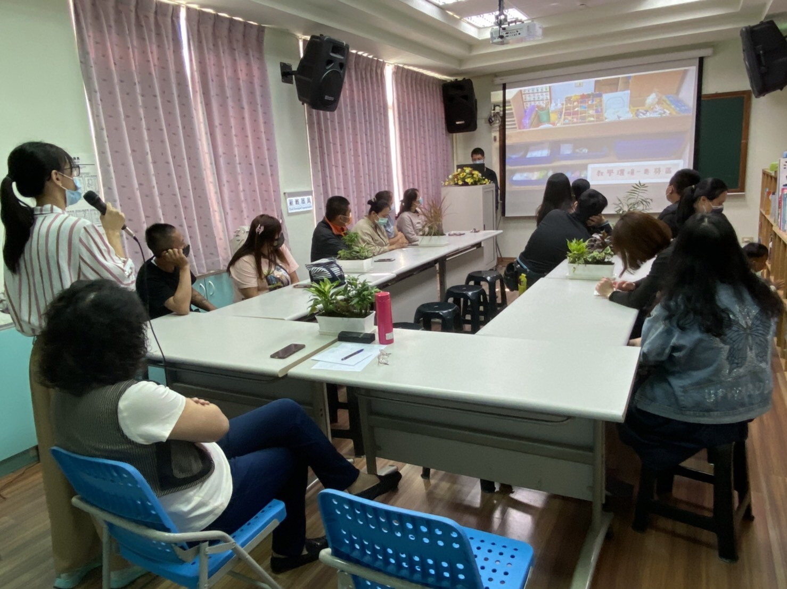 | 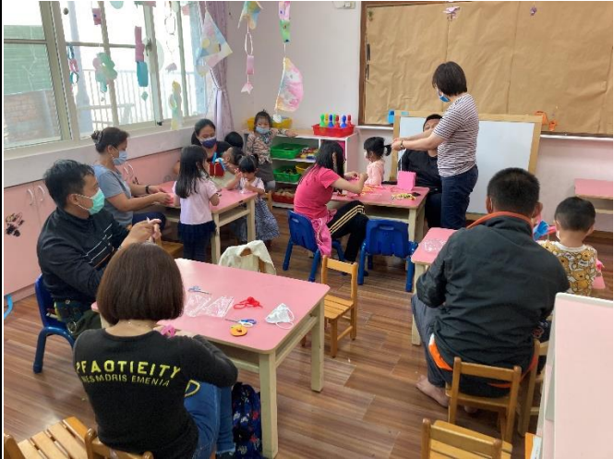
1.日期:110年9月23日(四)  2.地點: 環山分班三樓會議室  3.教保員（黃品嘉）工作報告 | 1.日期:110年9月23日(四)  2.地點: 環山分班三樓會議室及一樓教室  3.講師介紹不織布手提袋製作步驟
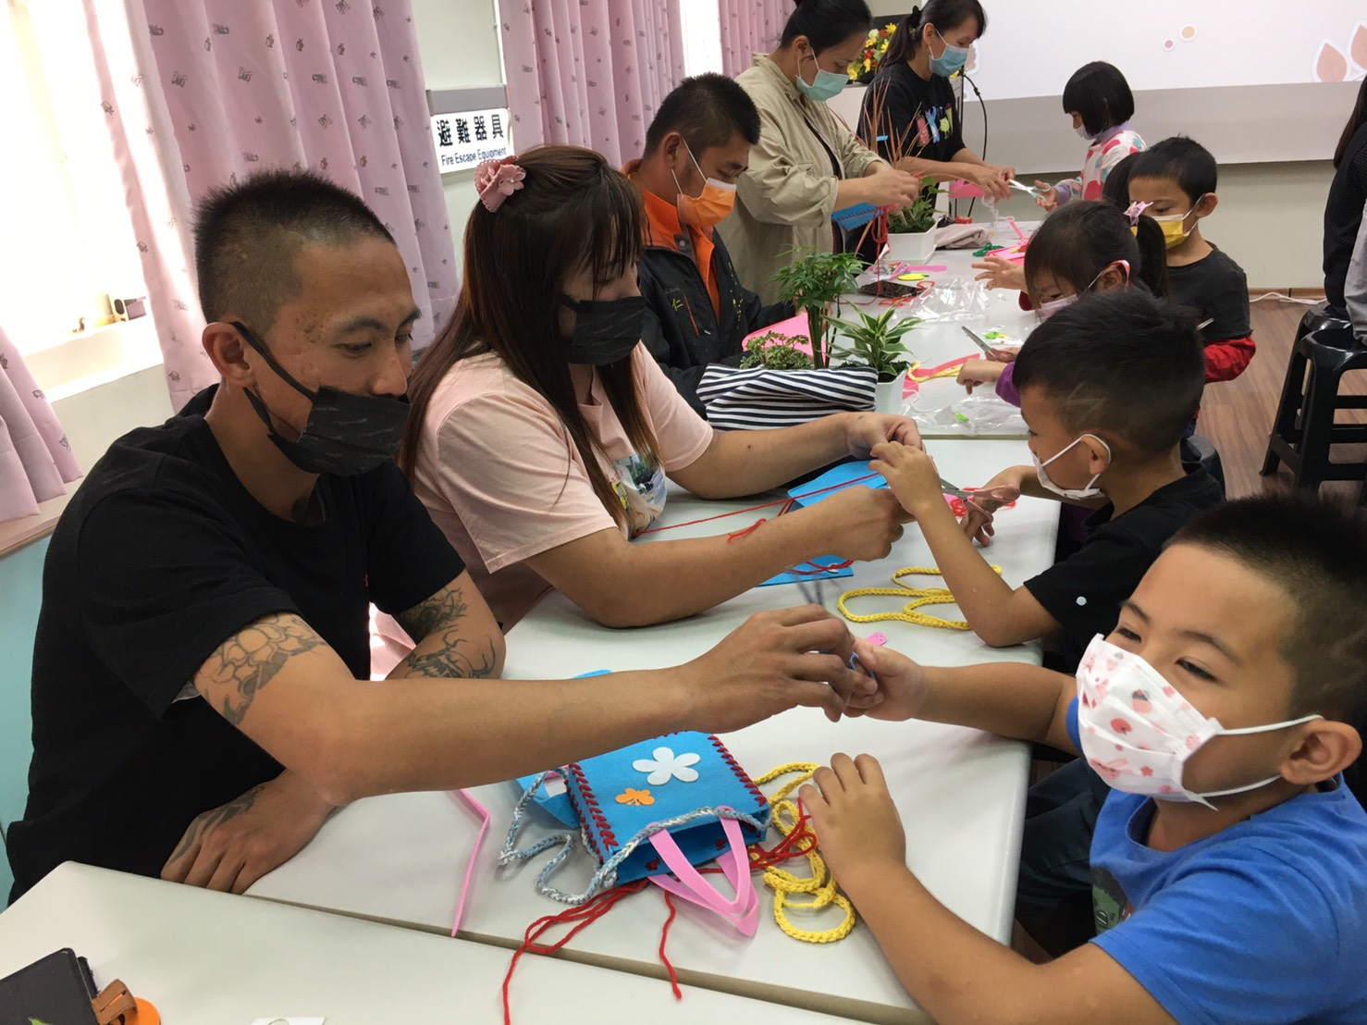 | 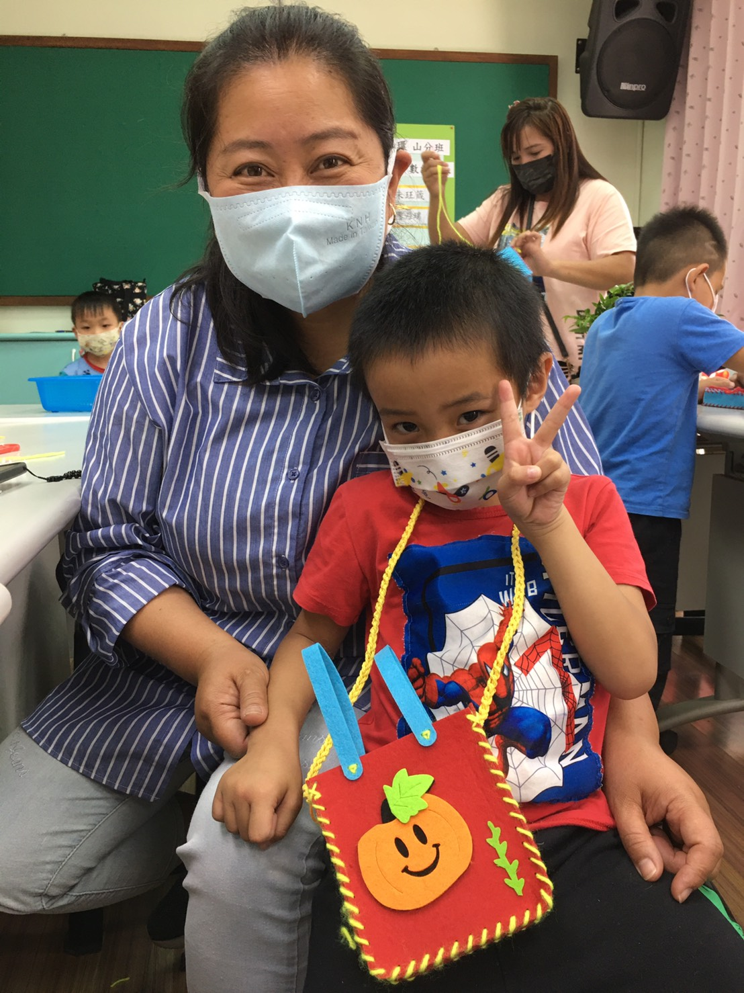
1.日期:110年9月23日(四)  2.地點:環山分班三樓會議室及一樓教室  3.幼兒、家長、老師一起分享手提袋製作 | 1.日期:110年9月23日(四)  2.地點:環山分班三樓會議室及一樓教室  3.親子不織布手提袋DIY完成！

